PROIECT LA DISCIPLINA PROGRAMARE ORIENTATĂ PE OBIECTE

TEMA: Doctor Online - Aplicație pentru gestionarea consultațiilor online

Titular disciplină:
Șef lucr. dr. ing. Ioniță Irina
Studenți:
Pisau Teodor Nicolae
Iordache Andrei Daniel
Manole Antonio Mihail Daniel
PLOIEŞTI
2022
Cuprins

Table of Contents
1. Formularea problemei ce urmeaza a fi soluționată 3
2.Etapele dezvoltării 4
2.1 Analiza 4
2.2 Proiectarea 6
2.3. Implementarea 10
2.4 Testarea 12
3. Concluzii 17

1. Formularea problemei ce urmeaza a fi soluționată

Enunțul temei:

Se dezvoltă o aplicație software numită DOCTORONLINE, destinată gestionării programărilor la medici.

Obiectivele aplicației:
- Gestionarea utilizatorilor (pacienți și medici)
- Crearea și administrarea programărilor
- Vizualizarea istoricului consultațiilor
- Interfață web intuitivă
- Persistența datelor in baza de date SQL

Functionalități principale:
- Pentru pacient:
- Înregistrare cont
- Autentificare
- Vizualizare medici pe specializări
- Creare programare la medic
- Vizualizare istoric consultații
- Vizualizare profil personal

- Pentru medic:
- Autentificare
- Vizualizare programări primite
- Confirmare/Anulare programări
- Vizualizare istoric consultații

2.Etapele dezvoltării

2.1 Analiza

2.1.1 Identificarea actorilor:

Actor | Tip | Descriere
Pacient | actor extern | Se programeaza la medic
Medic | actor extern | Oferă consultații
DBMS (MySQL) | subsistem | Stochează datele

2.1.2 Cazuri de utilizare

Nr. | Caz de utilizare | Actor principal
1. | Autentificare utilizator | Pacient, Medic
2. | Înregistrare pacient | Pacient
3. | Înregistrare medic | Medic
4. | Creare programare | Pacient, Medic
5. | Confirmare programare | Medic
6. | Anulare programare | Medic
7. | Vizualizare istoric | Pacient, Medic
8. | Vizualizare profil | Pacient, Medic
9. | Deconectare | Pacient, Medic

2.2 Proiectarea

2.2.1. Platforma de lucru

Componentă | Specificație
Sistem de operare | Windows 11 / Linux
Limbaj | Java 17
Framework | Springboot 3.x
Bază de date | MySQL 8.x
Template engine | Thymeleaf
Build tool | Maven
Server | Tomcat(integrat)

2.2.2. Identificarea claselor

Nr. | Clasă | Responsabilitate
1 | Utilizator | Clasă abstractă cu atribute comune (nume, prenume,parola)
2 | Pacient | Moștenește Utilizator
3 | Medic | Moștenește Utilizator + specializare
4 | Programări | Obiect programare (dată, oră, status)
5 | Programări Service | Logică de business
6 | DBConection | Conexiune la baza de date
7 | Controller web | Rute HTTP și sesiuni

2.2.4. Diagrame de secvență
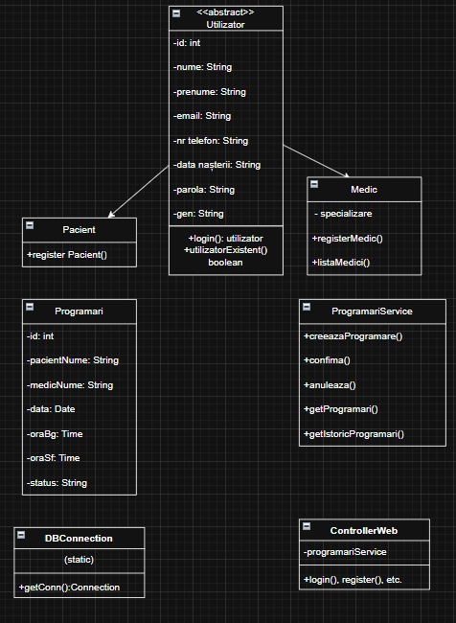

UC4 - Creare programare
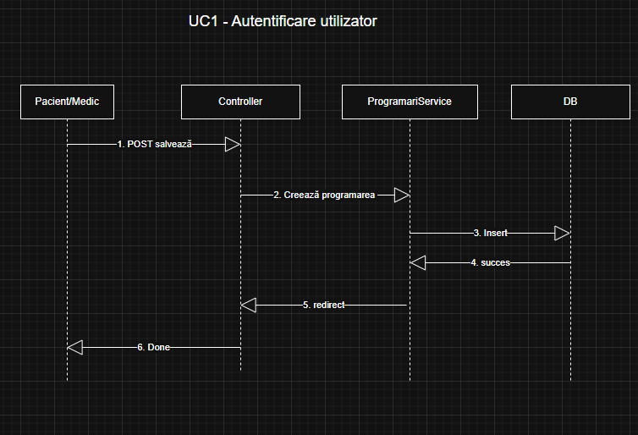

2.3. Implementarea

Limbaje și tehnologii folosite:

- Java 17 - Limbajul principal
- Spring Boot 3.x framework pentru aplicații web
- Thymeleaf - template engine pentru pagini HTML
- HTML5 + CSS3 - pentru interfața utilizator
- MySQL 8.x - baza de date relațională
- Maven - tool pentru gestionarea depentințelor

Principii POO aplicație:
- Moștenire - clasele Pacient și Medic extind clasa Utilizator, preluând atributele comune
- Încapsulare - atributele claselor sunt private. accesul făcându-se prin gettere publice
- Polimorfism - în ControllerWeb, folosim instanceof pentru a diferenția între Pacient și Medic
- Abstractizare - clasa Utilizator poate fi declarată abstractă, conținând doar ce e comun

Structura proiectului:
Proiect/
├──src/
│ ├── main/
│ │ ├── java/
│ │ │ └── Proiect/
│ │ │ │
│ │ │ ├── Aplicatie.java
│ │ │ ├── DBConnection.java
│ │ │ ├── Utilizator.java
│ │ │ ├── Pacient.java
│ │ │ ├── Medic.java
│ │ │ ├── Programari.java
│ │ │ ├── ProgramariService.java
│ │ │ │
│ │ │ └── controller/
│ │ │ └── ControllerWeb.java
│ │ │
│ │ └── resources/
│ │ ├── templates/
│ │ │ ├── login.html
│ │ │ ├── register.html
│ │ │ ├── register-medic.html
│ │ │ ├── pacient.html
│ │ │ ├── medic.html
│ │ │ ├── informatii.html
│ │ │ ├── istoric-consultatii.html
│ │ │ └── lista-medici.html
│ │ │
│ │ └── static/
│ │ └── css/
│ │ └── style.css
│ │
│ └── test/
│ └── java/
│
├── pom.xml

2.4 Testarea

Studiu de caz 1: Înregistrare pacient și creeare programare

Pas | Acțiune | Rezultat așteptat
1 | Accesare localhost:8080 | Se deschide pagina login
2 | Click Înregistrare | Formular înregistrare
3 | Completează datele | Câmpuri completate
4 | Click creează cont | Cont creat, redirect
5 | Login | Dashboard pacient
6 | Selecteaza specializare | Se încarcă orele
7 | Selectează ora | Programare creată

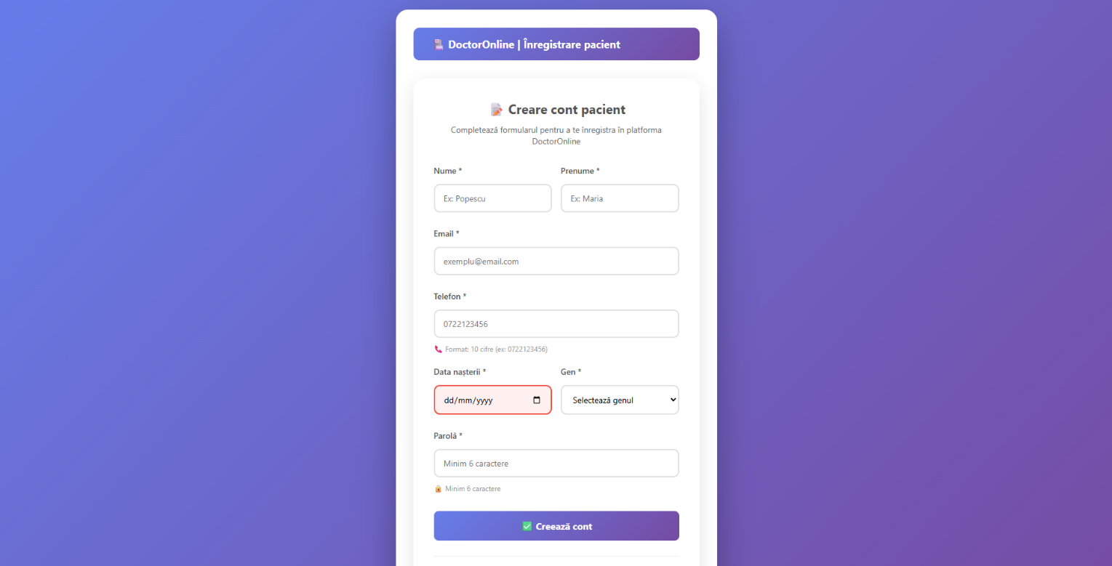

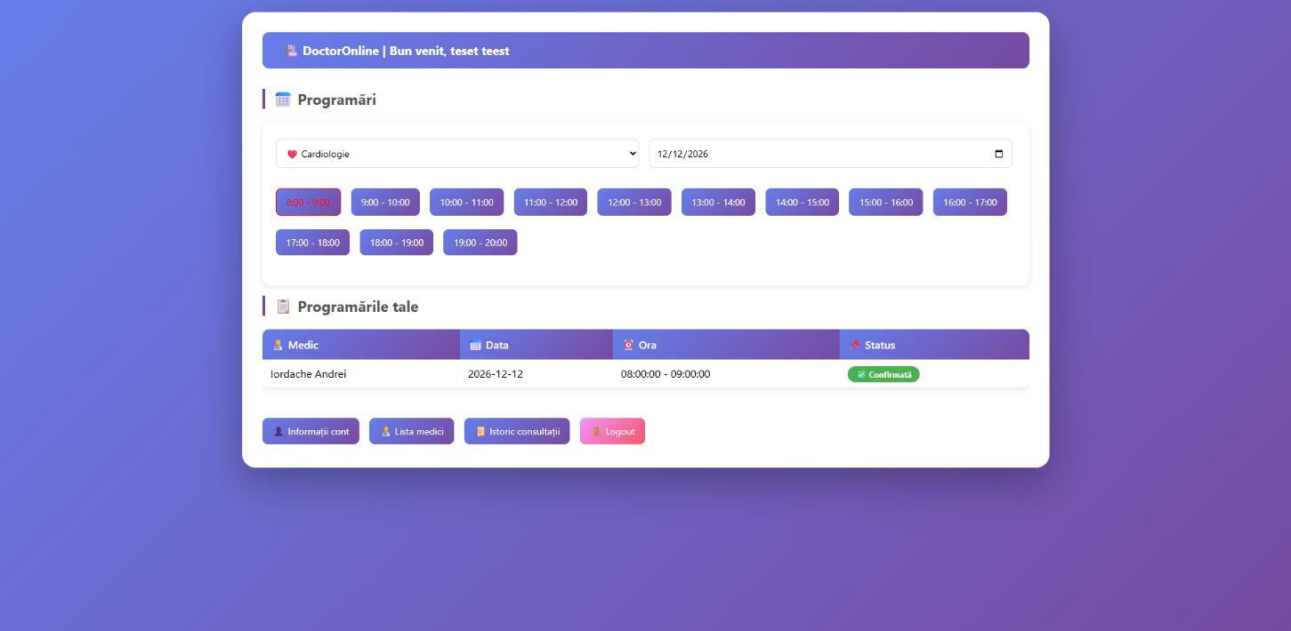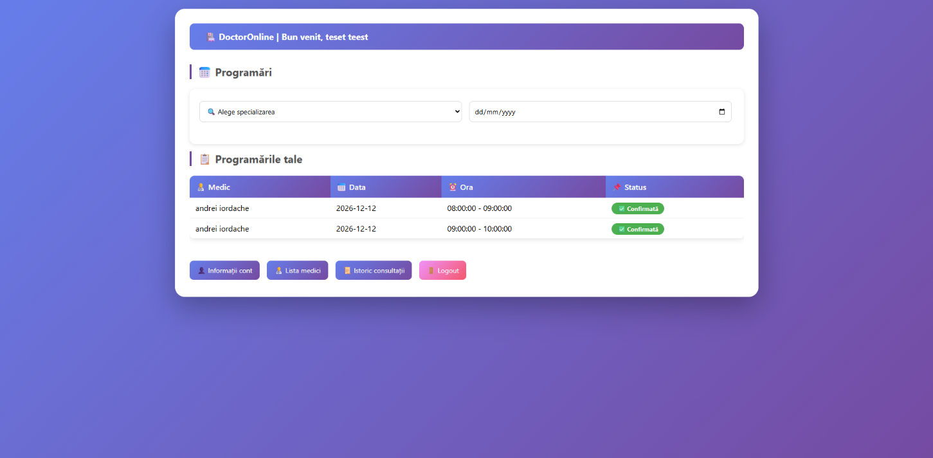

Studiu de caz 2 - Autentificare medic și confirmare programare

Pas | Acțiune | Rezultat așteptat
1 | Login cu cont de medic | Dashboard medic
2 | Vizualizare programări | Se afișează programările
3 | Click confirmă | Statusul devine confirmat

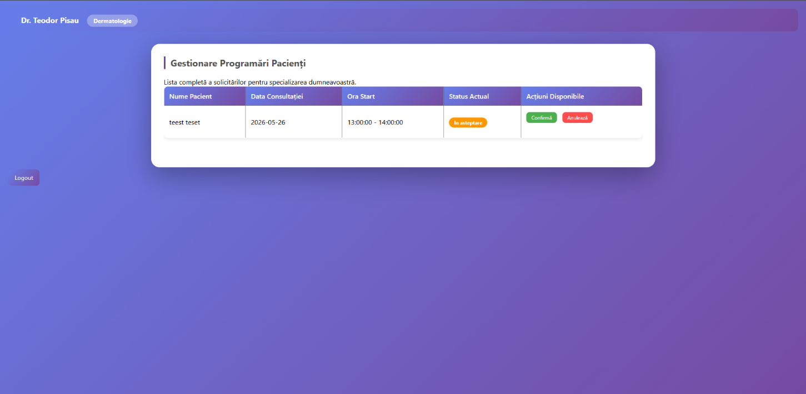
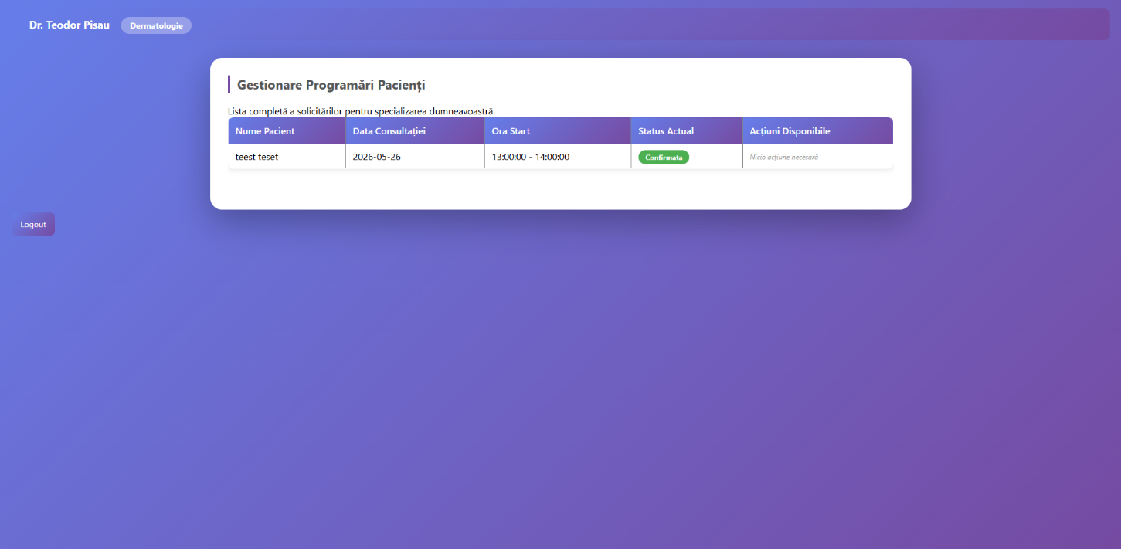

3. Concluzii

Obiective atinse:
- Gestionarea utilizatorilor (pacienți și medici)
- Crearea și administrarea programărilor
- Vizualizarea istoricului consultațiilor
- Interfață web funcțională și intuitivă
- Persistența datelor in baza de date MySQL

Avantajele aplicației:
- Respectă principiile POO (moștenire , încapsulare, polimorfism, abstractizare)
- Arhitectură MVC clară (Model-View-Controller)
- Separarea logicii de business în servicii
- Interfață modernă cu CSS

Dezavantaje și limitări:
- Parolele sunt stocate în clar (necesită hashing)
- Nu există sistem de notificări prin email
- Nu există comunicare în timp real între medic și pacient

Îmbunătățiri posibile:
- Adăugarea unei autentificări securizate
- Trimitere email de confirmare a programării
- Implementare chat pentru consultații online
- Încărcare fișiere (analize medicale, rețete)

Bibliografie

1. Oracle, "The Java Tutorials – Object-Oriented Programming Concepts",
https://docs.oracle.com/javase/tutorial/java/concepts/index.html

2. Spring Team, "Spring Boot Reference Documentation",
https://spring.io/projects/spring-boot

3. Thymeleaf Team, "Thymeleaf Documentation",
https://www.thymeleaf.org/doc/tutorials/3.0/usingthymeleaf.html

4. MySQL, "MySQL Connector/J Developer Guide",
https://dev.mysql.com/doc/connector-j/en/

6. MDN Web Docs, "HTML & CSS",
https://developer.mozilla.org/en-US/docs/Web/HTML

